U utorak, 25. veljače 2020. u naš razred stigle su maškare. Oko nas su šetale vještice,čarobnjaci, klauni, strašila,gusari, Spidermani,mladenke s kumama, anđeli, vampiri, liječnici, karatisti i mnogi drugi.
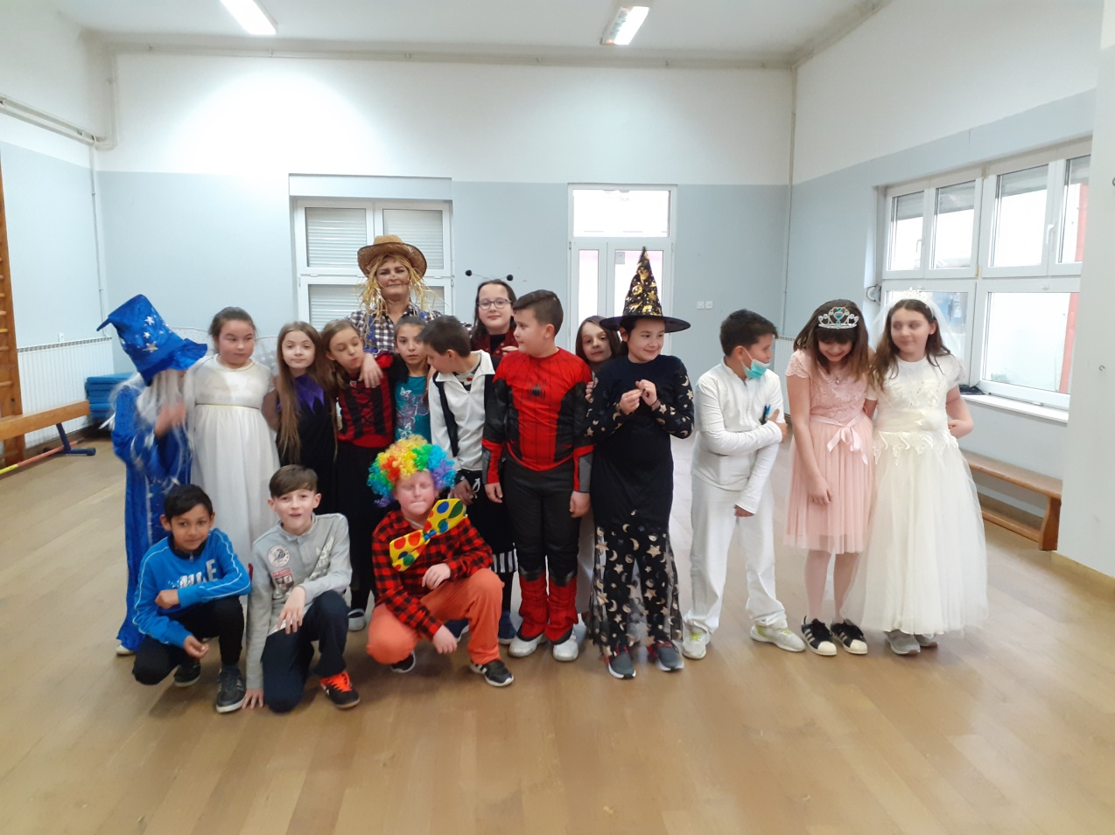

Zanimljivim kostimima dodali smo veselo raspoloženje te smo tako proveli još jedan fašnički utorak.
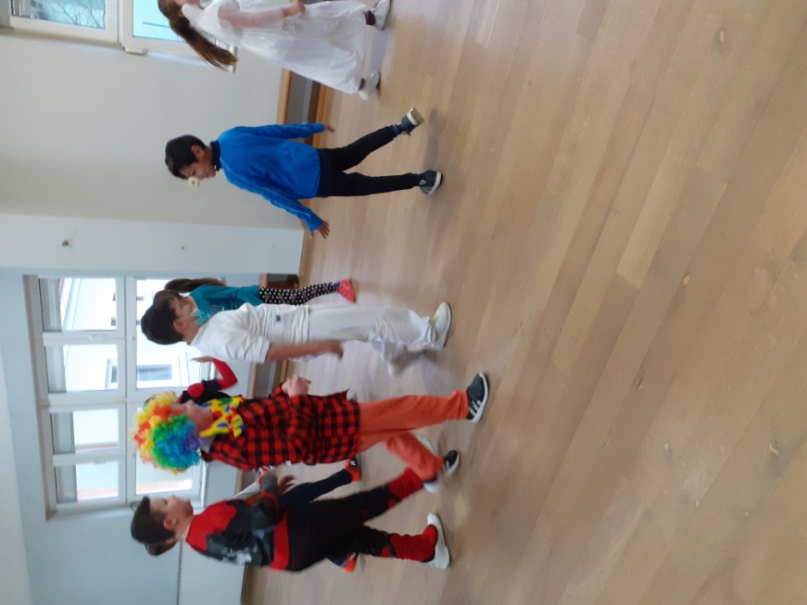

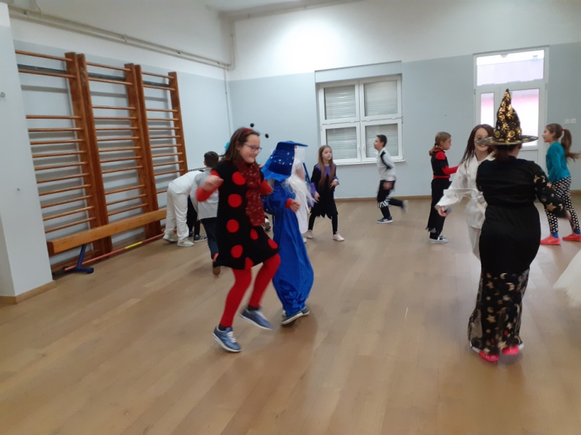

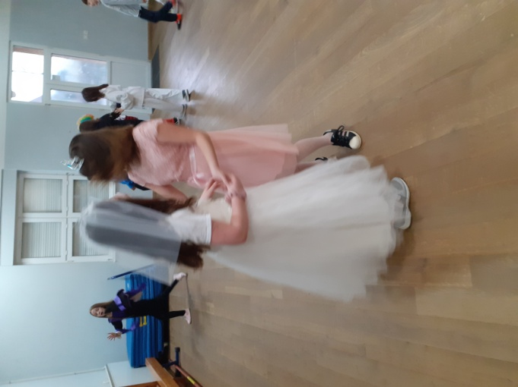

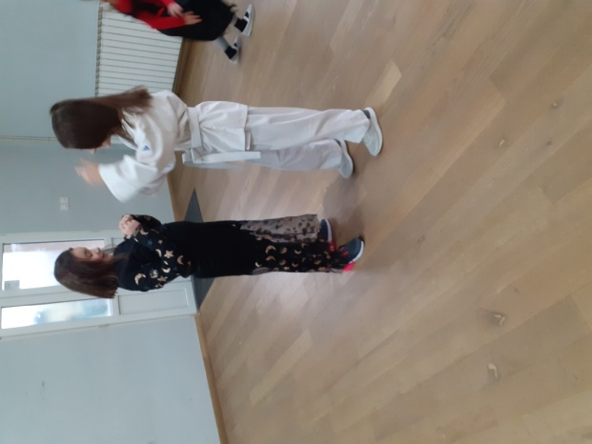

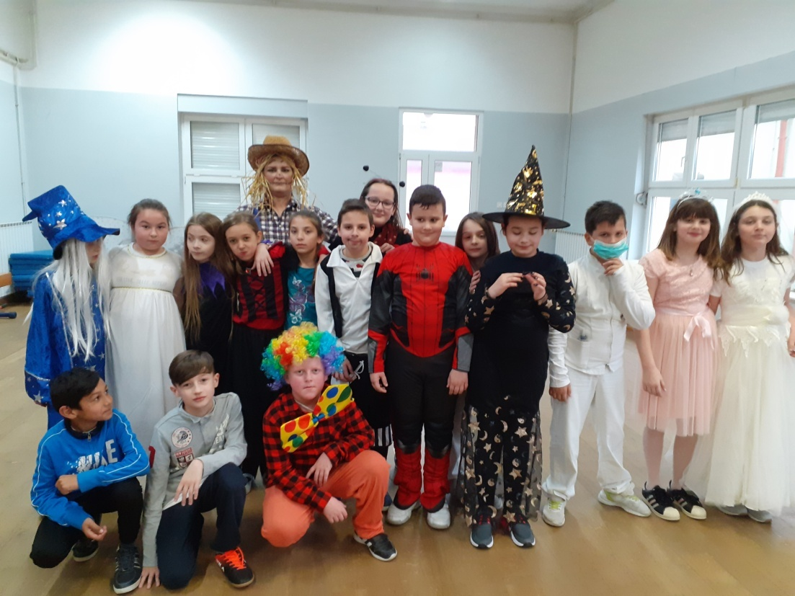

Učenici 3. razreda PRO Mošćenica

